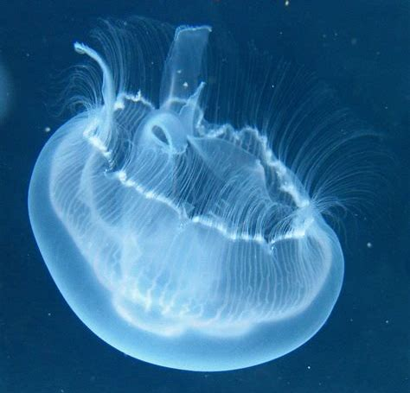
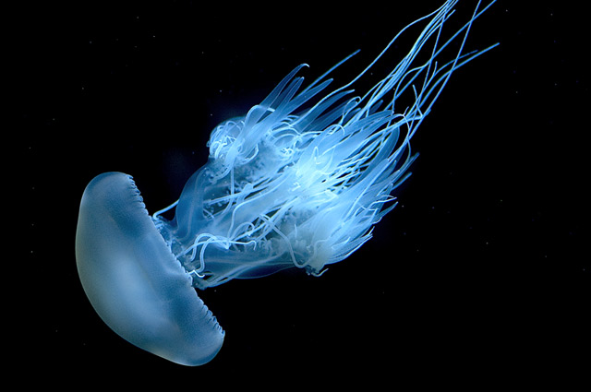
Die Ohrenqualle

- Erstelle einen kurzen Zeitungsartikel (max. eine DIN A4 Seite inc. Bild, kann auch gezeichnet sein) über die Ohrenqualle mit Hilfe des Internets.
- Bau
- Lebensweise

